Cardinalité

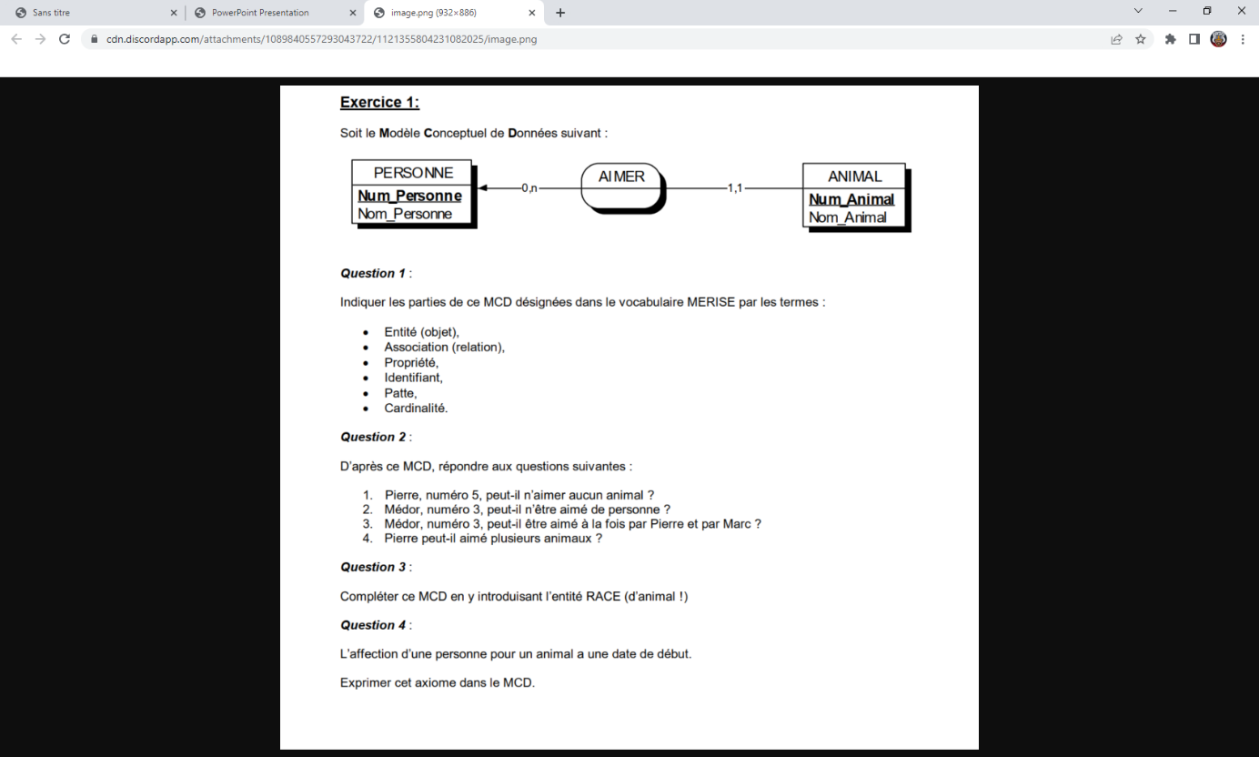

1 , 1

0 , n

Race

RACE

DATE

Date (Y-m-j)



Oui

Oui

Non

Oui

Avoir

1 ,1

Patte

Association

Identifiant

Propriété

Entité